古い記事の見方

- 最新ニュースを最後まで見ると、過去の記事が並んでいます。
ここで、ＴＯＰをクリック！
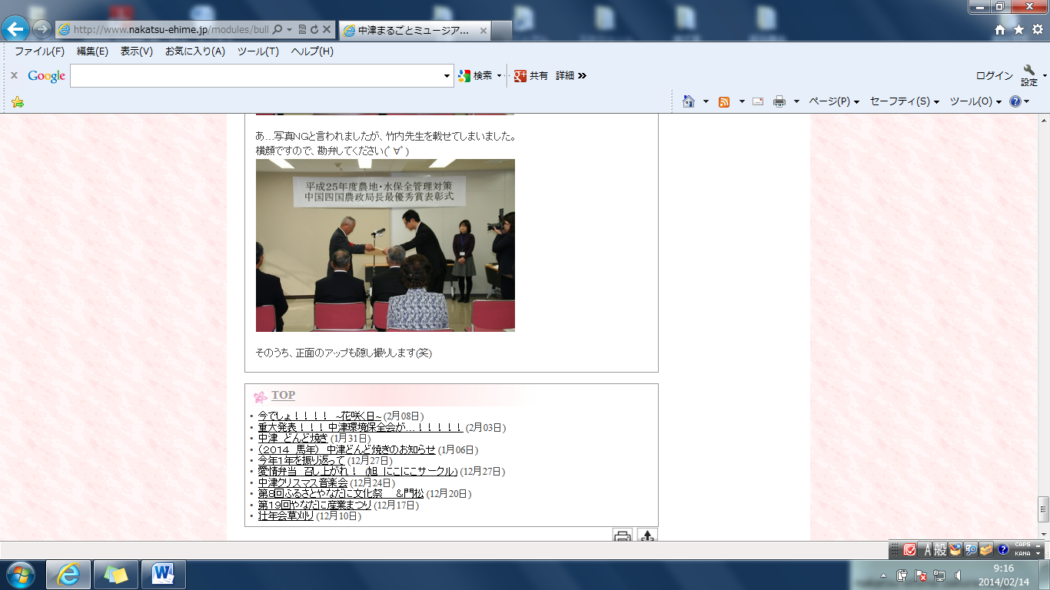

- すると最新の記事が表示されますが、一番下までスクロールすると…
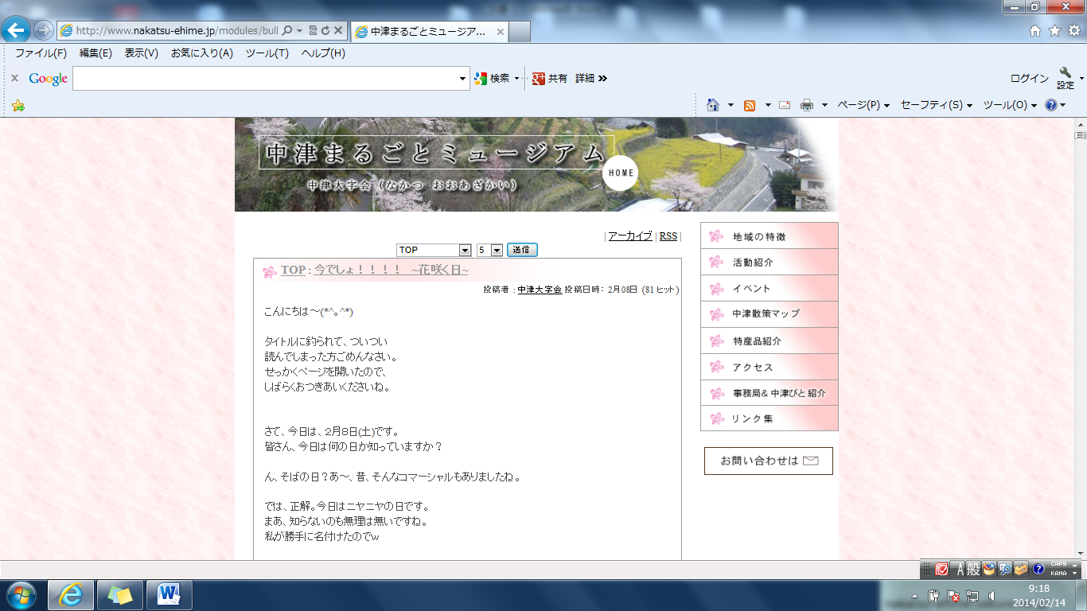
- あれ、見慣れない数字が…。 ためしに２４をクリックすると…
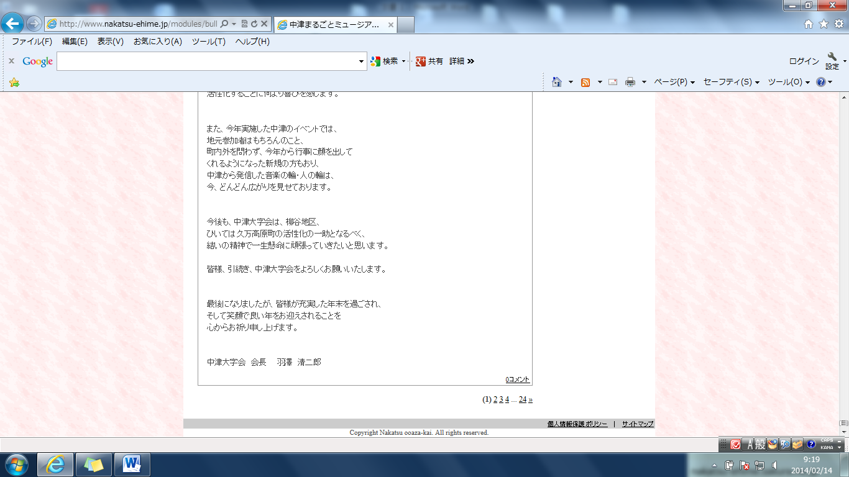

- 何と、昔の記事が！！これで、過去の記事も遡って楽しめますね(^^)♪
